П А М Я Т К А
«Три ключевых правила при возгорании автомобиля»
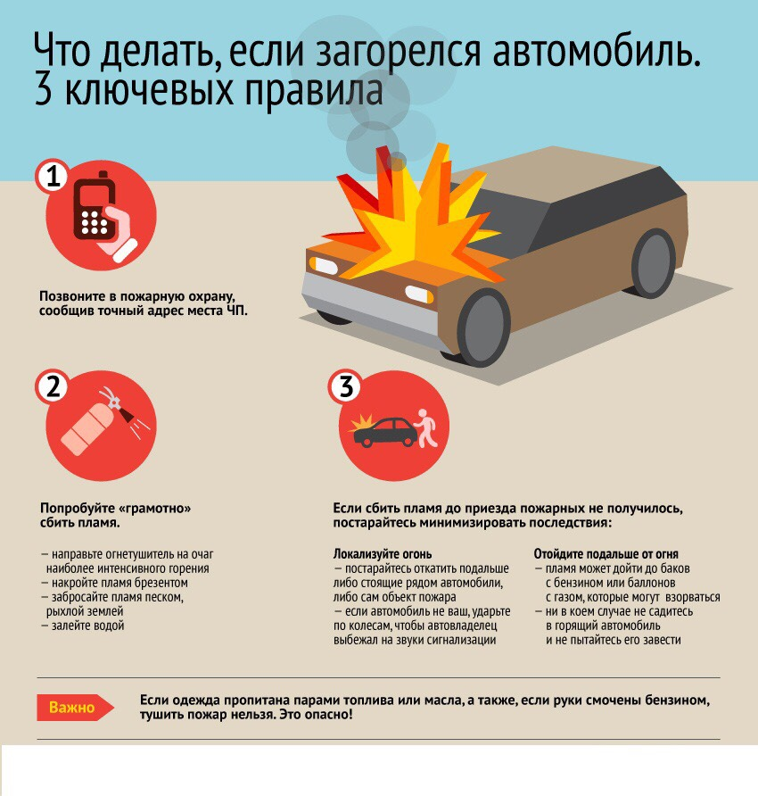

В СЛУЧАЕ ВОЗНИКНОВЕНИЯ ПОЖАРА ЗВОНИТЕ ПО ТЕЛЕФОНАМ: 74-20-01, 112

Инженер пожарной охраны
пожарной части ПЧ (поселок Солнечный)
филиала казенного учреждения ХМАО-Югры
«Центроспас-Югория» по Сургутскому району
Ю.А. Пустовая

